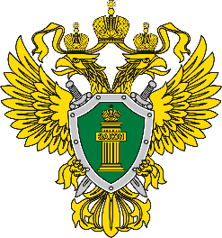
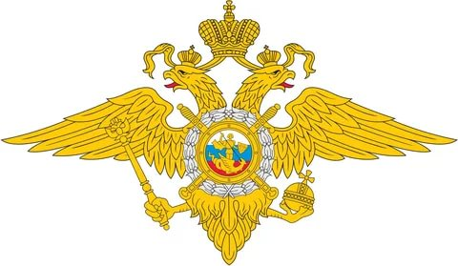

ПРОКУРАТУРА ОГИБДД

АЛАРСКОГО РАЙОНА МО МВД РОССИИ

«ЧЕРЕМХОВСКИЙ»

Р А З Ъ Я С Н Я Ю Т:
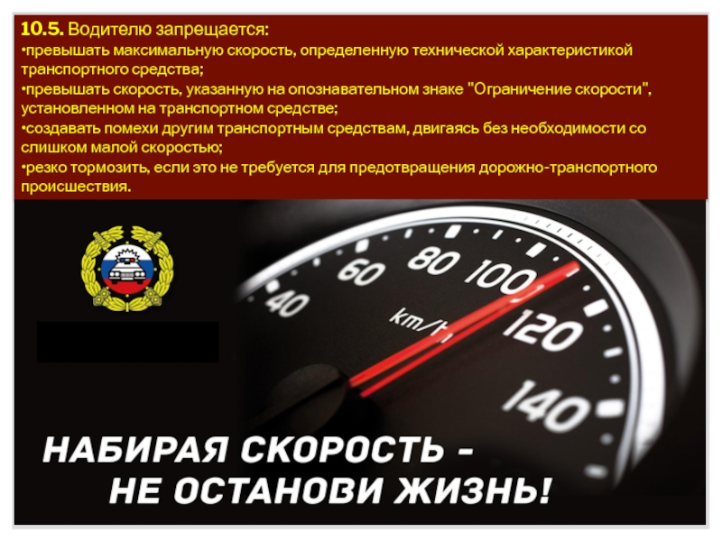

Тел. дежурной части ОП №2 МО МВД России «Черемховский»:

8 39564 37-1-02, либо 102 

Тел. дежурной части ОГИБДД МО МВД России «Черемховский»:

8 39546 5-58-06

